# Implementatie

Sedric Yaovi Lodonou

Opgesteld op 26/4/2020

Versie 1

Door de … zijn de verschillende oplossingen niet geïmplementeerd. Er is dus geen implementatie documentatie gemaakt maar verschillende scripts. Voor elke oplossing is er een script gecreëerd. Deze scripts kunnen in de toekomst geïmplementeerd worden wanneer het mogelijk is.

De scripts bestaan uit 2 delen. Deel a van het script is het script die uitgevoerd moet worden voor de implementatie voor de verschillende problemen, deel b is een kleine deel die zorgt voor het controleren van de resultaten van het uitgevoerde script. Deel c en d is deel a en b maar met uitleg van de code.

# Bittorent - Implementatie

### Bittorrent blokeren met Nbar

### Script: implementatie

ip cef

  class-map match-any CM-BLOCK-BT

  match protocol bittorrent

  match protocol kazaa2

match protocol gnutella

  exit

  policy-map PM-BLOCK-BT-POLICY

  class CM-BLOCK-BT

drop

  #police cir 2000000

  #confirm-action drop

  #exceed-action drop

  exit

  exit

  exit

  int gig 0/1

  ip nbar protocol-discovery

  service-policy input PM-BLOCK-BT-POLICY

  service-policy output PM-BLOCK-BT-POLICY

### Script: Controle

show policy-map interface gig 0/1

Show running-config policy-map

Show running-config class-map

### Script: inplementatie uitleg

* + - CEF1 moet aangezet worden, Peer-to-Peer kan niet geblokkeerd worden als dit uitstaat.

ip cef

* + - Maak een clasc-map genaamd CM-BLOCK-BT

  class-map match-any CM-BLOCK-BT

* + - Macht de class map met de verschillende protocollen die verwerkt moeten worden. We gaan hier niet alleen bittorrent zetten, maar ook twee andere grote P2P protocollen.

  match protocol bittorrent

  match protocol kazaa2

match protocol gnutella

  exit

* + - Maak een policy map. Hierin worden alle regels omtrent de actie die genomen moeten worden , prioriteiten etc… eerste stap is de gemaakte policy erin te steken.

  policy-map PM-BLOCK-BT-POLICY

* + - Hiermee wordt alle verkeer die gelijk is aan het verkeer van de map CM-Block-BT direct gedropt

  class CM-BLOCK-BT

drop

* + - OF tweede optie is het limiteren door de bps(Bit Per Second) to limiteren , als het hoger is dan 200 moet het gedropt worden.

# police cir 200

#confirm-action drop

#exceed-action drop

  exit

  exit

  exit

* + - Ga naar de interface waar dit toegepast moet worden in het netwerk, want daar moet nbaar aangezet worden

  int gig 0/1

  ip nbar protocol-discovery

* + - The policy map moet toegepast worden op deze interface. Hier kan er ook vermelden worden of het een input of output is.

  service-policy input PM-BLOCK-BT-POLICY

  service-policy output PM-BLOCK-BT-POLICY

### Script: Controle uitleg

* + - Voor alle statistieken voor pakketjes die geconfigureerd zijn voor alle service policies op deze interface.

show policy-map interface gig 0/1

* + - Voor alle policy map configuraties

Show running-config policy-map

* + - Voor class map configuraties

Show running-config class-map

### Bittorent blokkeren met ACL

### Script: implanteren

### Ip access-list 101 deny tcp ip 10.20.0.0 0.0.255.255 eq 6881-6889

### #Op de inerface die naar Telenet als belgacon gaat

### conf t

### inter gig 0/2

### Ip access-group 101 in

### Script: controleren

Show access-list ipv4 101

Copy access-list ipv4 101 {destination-acl}

Clear access-list ipv4 101

### Script: implantatie uitleg

* + - Maak acl mer nr 101. Deze acl laat geen tcp protocol die komt van poort range 6881 tot 6889 in het netwerk 10.20

Ip access-list 101 deny tcp ip 10.20.0.0 0.0.255.255 eq 6881-6889

#Op de inerface die naar Telenet als belgacon gaat

conf t

* + - Zet de acl in het juiste interface , zet het op inbout of uitbound

inter gig 0/2

Ip access-group 101 in

### Script: controle uitleg

* + - Zie acl met nr 101

Show access-list ipv4 101

* + - Maak een copy van een bestaand acl en creëer zo een nieuwe acl

Copy access-list ipv4 101 {destination-acl}

* + - Verwijder de counter van de acl. Hierdoor gaat de counter op 0 staan en Kan er getest worden om te zien of het verkeer werkelijk geblokkeerd word

Clear access-list ipv4 101

# Telephonie / VOIP - Implementatie

### Auto-QoS

### Script: Implamentatie

### Script: Controle

### Script: implamentatie uitleg

### Script: Controle uitleg

access-list 102 permit udp any any range 16384 32776

class-map match-any LLQ_voip

match access-group 102

match precedence critical

Exit

^z

Conf t

Policy-map LLQ_voip

Class LLQ_voip

bandwidth 3500

priority 3500

set precedence critical

exit

^z

Conf t

Int gig 0/2 (interface naar internet)

Service-output output LLQ_voip

^z

Show policy-map interface gig 0/2

# Wachtwoorden- Implementatie

### Enforce password history

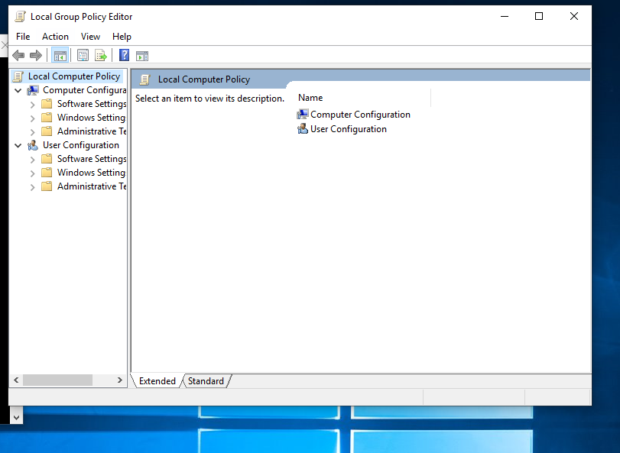

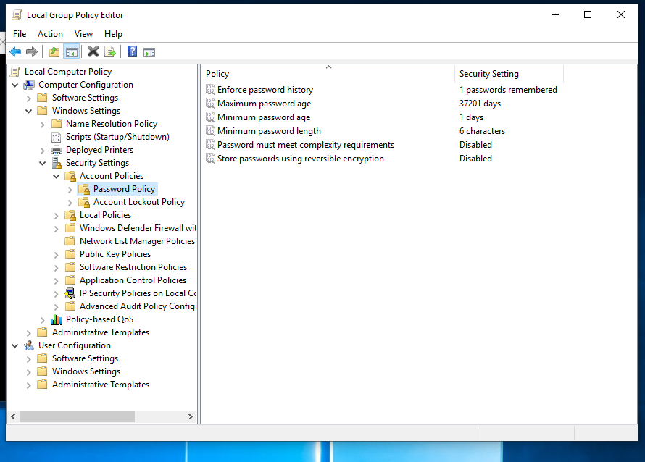

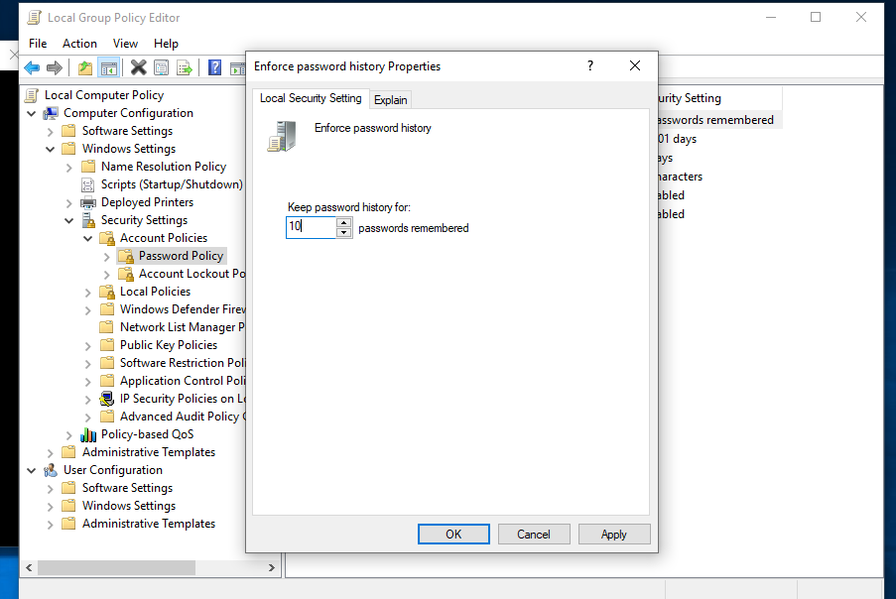

### “Max Password age”

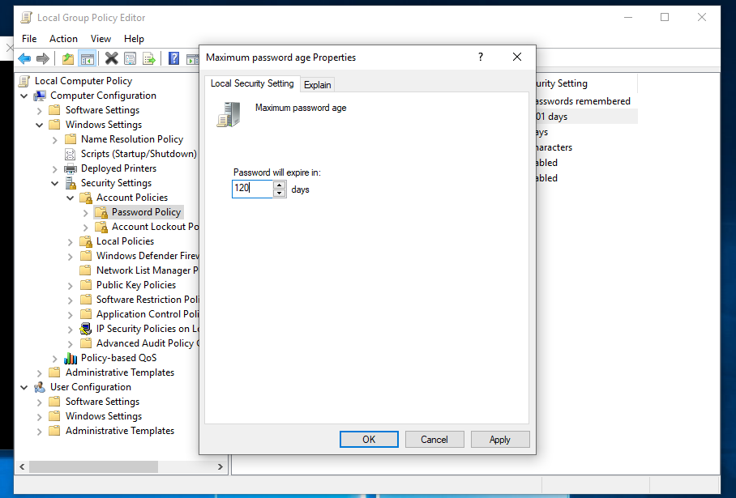

### Min Passwoord age

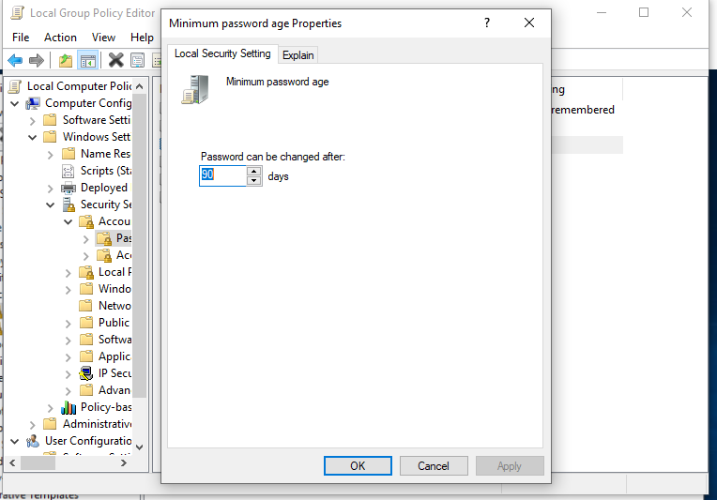

### Min Passwoord Length

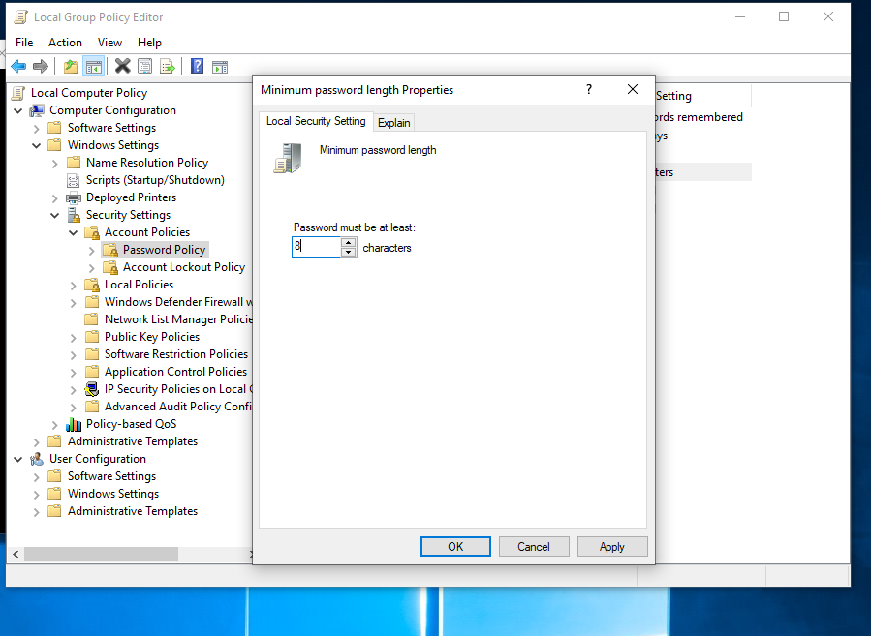

### Password complexity requirement

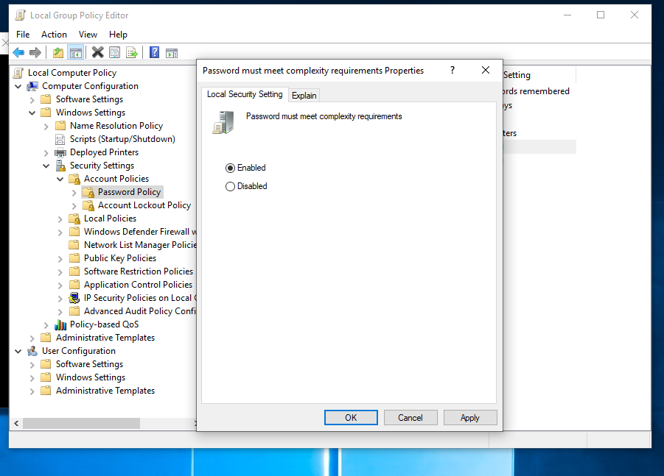

### Account Lockout Threshold

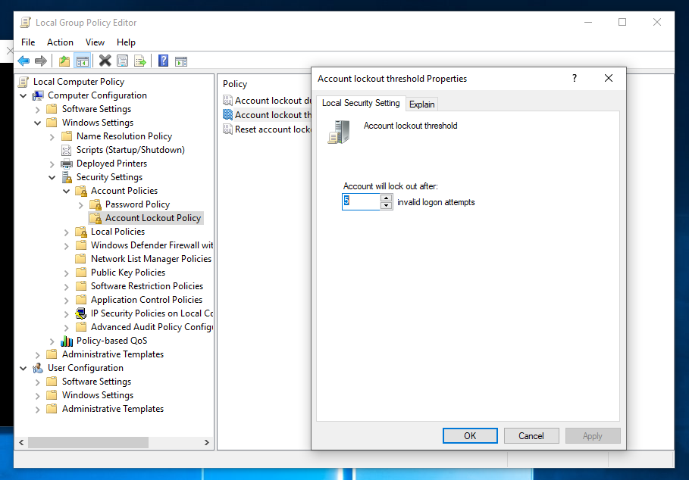

### Account Lockdown Duration

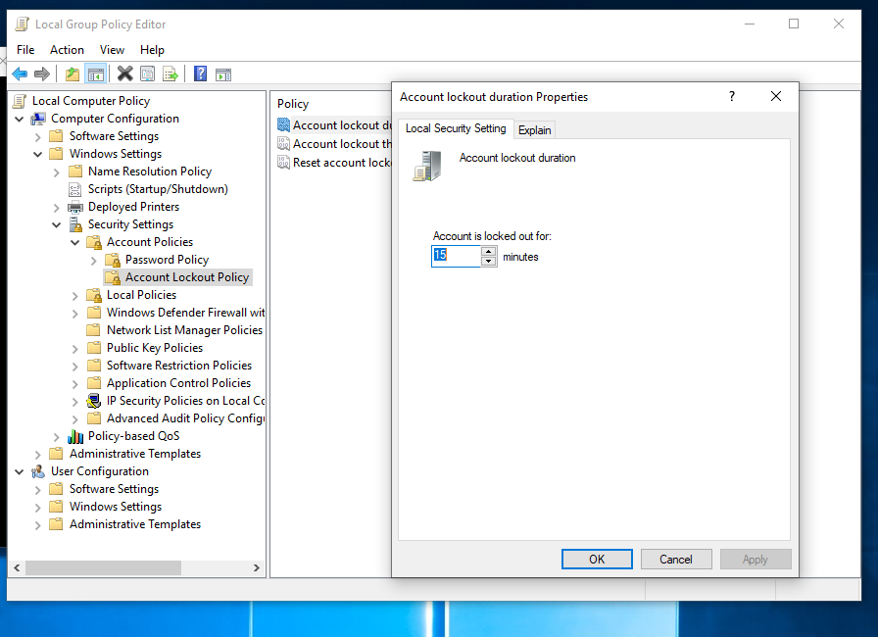

### Reset Lockdown counter

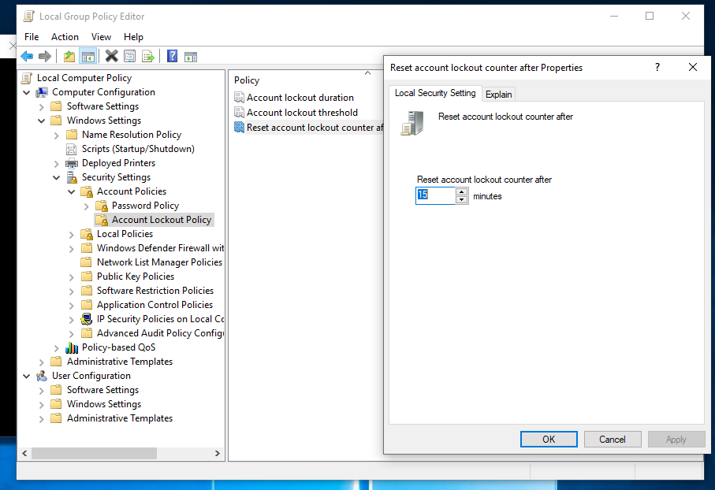

# Per-Vlan Rapid Spaning Tree(PVST+)- Implementatie

### PVST+

### Script: Implamentatie

### Script: Controle

### Script: implamentatie uitleg

### Script: Controle uitleg

**LGL-FL1CR-Core-C3560v2-24p-Poe**

*>eneable*

*LGL-FL1CR-Core-C3560v2-24p-Poe#config t*

*LGL-FL1CR-Core-C3560v2-24p-Poe(Config)#spanning-tree mode rapid-pvst*

*LGL-FL1CR-Core-C3560v2-24p-Poe(Config)#spanning-tree vlan 2,10,20,30,40,50,60,70,80,90,99,100,120*

*LGL-FL1CR-Core-C3560v2-24p-Poe(Config)#spanning-tree vlan 20,30,40,50,60,70,100,120 root primary diameter 4*

*LGL-FL1CR-Core-C3560v2-24p-Poe(Config)#spanning-tree vlan 1,2,10,90,99 secondary primary diameter 4*

*LGL-FL1CR-Core-C3560v2-24p-Poe(Config)#end*

**LGL-FL2-A213-Dist-C3560v2-24p-Poe**

*>enable*

*LGL-FL2-A213-Dist-C3560v2-24p-Poe#config t*

*LGL-FL2-A213-Dist-C3560v2-24p-Poe(config)#spanning-tree mode rapid-pvst*

*LGL-FL2-A213-Dist-C3560v2-24p-Poe(Config)#spanning-tree vlan 2,10,20,30,40,50,60,70,80,90,99,100,120*

*LGL-FL2-A213-Dist-C3560v2-24p-Poe(Config)#spanning-tree vlan 20,30,40,50,60,70,100,120 root secondary diameter 4*

*LGL-FL2-A213-Dist-C3560v2-24p-Poe(Config)#spanning-tree vlan 1,2,10,90,99 root primary diameter 4*

*LGL-FL2-A213-Dist-C3560v2-24p-Poe(Config)#end*

**LGL-FL2-A201-C2860-24p**

*>enable*

*LGL-FL2-A201-C2860-24p#Conf t*

*LGL-FL2-A201-C2860-24p(config)#spanning-tree mode rapid-pvst*

*LGL-FL2-A201-C2860-24p(config)#spanning-tree vlan 2,10,20,30,40,50,60,70,80,90,99,100,120*

*LGL-FL2-A201-C2860-24p(config)#end*

**LGL-FL4-FR-SF300-...#**

*LGL-FL4-FR-SF300-...>enable*

*LGL-FL4-FR-SF300-...>Conf t*

*LGL-FL4-FR-SF300-...(config)#spanning-tree mode rapid-pvst*

*LGL-FL4-FR-SF300-...(config)#spanning-tree vlan 2,10,20,30,40,50,60,70,80,90,99,100,120*

*LGL-FL4-FR-SF300-...(config)#end*

# Backup- Implementatie

### Configuratie tftpd

Current Directory 🡪 Locatie waar backup opgelagen moet worden.

Server Interface 🡪 de Interface die geconnecteerd met de router .

### Back-Up via command-line

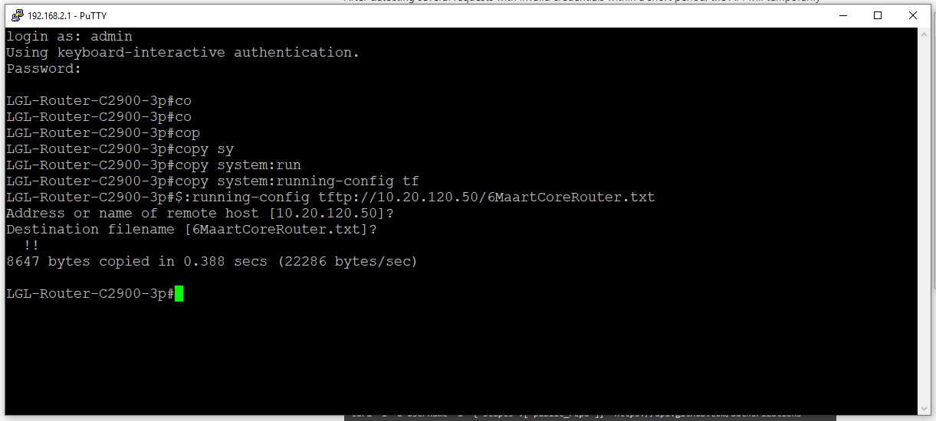

# copy system:running-config tftp://[*Server Interface Address*]/DocumentNaam.txt

Op 2000 series switches is het mogelijk dat de commando hiervoor anders is.

#copy image tftp:// ://[*Server Interface Address*]/DocumentNaam.txt

CEF1: Cisco Express Forward is een switching techniek voor pakketjes op Cisco routers. Het optimaliseren van forwarden van de pekketen en het vergroten van de snelheid van het switching proces